Қазақ тілі мен әдебиет пәні бойынша 5- сынып оқушысына арналған оқу тапсырмалары
ІІІ тоқсан 2020-2021 оқу жылы
Сабақ тақырыбы: «Менің электронды поштам»
Күні: 04. 03.2021 ж.
Сынып: Оқушының аты-жөні:
1 | Айтылым.  Ауызша (устно) | 70-бет, 1-тапсырма. Сұрақтарға жауап бер/ Ответь на вопросы.  - Сенің электронды поштаң бар ма?  - Электронды поштаны өзің аштың ба?  - Досыңның электронды поштасы бар ма?  - Досыңмен электронды пошта арқылы хабарласасың ба?
2 | Жазылым. Орында да мұғалімге жібер.  Выполни и отправь учителю | 72-бет, 8-тапсырма. Вместо многоточия вставьте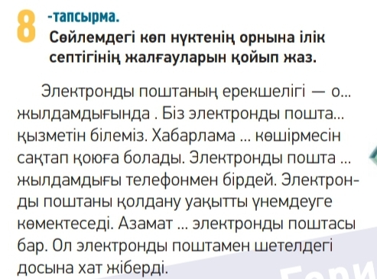 окончания родительного падежа
3 | Есте сақта Запомни | 